Міністерство освіти і науки України
Національний університет “Львівська політехніка”
Кафедра інформаційних систем та мереж

ЗВІТ
про виконання лабораторної роботи № 1
“Доступ до інформаційних ресурсів WEB-систем за допомогою WEB-браузерів”
з дисципліни “Веб-технології та веб-дизайн”

Виконав студент групи СА-21
Волошанівський Н.Р.
Прийняв
Юринець Р.В.

Львів-2020

Мета роботи: Метою роботи практичне освоєння програмних засобів доступу до інформаційних ресурсів Web-системи, зокрема броузерів Web-документів.

Завдання
1. Придумати предметну область для створення майбутнього веб-сайту (наприклад, веб-сайт автосалону, аптеки, тематичного магазину, букмекерської кантори, юридичної компанії тощо).
2. Намалювати макет (layout) головної сторінки майбутнього веб-сайту (в результаті виконання всіх лабораторних робіт має получитись сайт-візитка на кілька сторінок). Приклад структури простого сайту: Головна, Про нас, Послуги, Фотогалерея, Контакти.
3. Наповнити макет головної сторінки сайту текстом та мультимедіа (картинками/відеоблоками тощо). Макет має бути намальований у графічному редакторі (Paint, Photoshop тощо) або за допомогою он-лайн сервісів для створення дизайну сайтів. У наступних лабораторних роботах ви будете верстати ваш сайт відповідно до цього дизайну.

Теоретичні відомості:
1.<!DOCTYPE html> : Доктайп (тип документу). В ті часи, коли HTML тільки зароджувався (близько 1991/2), доктайпи (doctypes) використовувалися як посилання на набір правил, яким HTML-сторінка повинна була слідувати, щоб вважатись написаною хорошим HTML-кодом, що може означати автоматичну перевірку помилок та інші корисні речі. Доктайп виглядав приблизно так: Проте в наші дні ніхто справді не дбає про них, і вони насправді є лише історичним артефактом, який потрібно включити в документ, щоб той правильно працював . це найкоротший рядок символів, який вважається валідним доктайпом; це все, що вам дійсно потрібно знати.
2. <html></html>. Цей елемент огортає весь зміст (контент) на всій сторінці, іноді його називають кореневим (root) елементом.
3. <head></head>. Цей елемент діє як контейнер для всього матеріалу, який ви хочете включити в сторінку HTML, але який не є вмістом, що ви надаєте для перегляду відвідувачам вашої сторінки. Він включає в себе такі речі, як ключові слова та опис сторінки, які ви хочете відобразити в результатах пошуку, CSS, щоб стилізувати вміст сторінки, оголошення підтримуваного набору символів тощо. Ви дізнаєтеся більше про це в наступній статті даної серії.
4. <meta charset=”UTF-8”> : Цей елемент встановлює в якості символьного кодування для вашого документу UTF-8, що включає більшість символів з переважної більшості письмових мов людей. По суті, це дає змогу обробляти будь-який текстовий вміст, який ви можете додати до документу. Немає причин не встановлювати таке кодування, і це допоможе уникнути деяких проблем пізніше.
5. <title></title>: Цей елемент встановлює назву вашої сторінки і відображається як назва вікна у браузері.
6. <body></body>: цей елемент складає основний контект, який ви хочете показати користувачеві.

Поглянемо на інший елемент (від anchor — "якір"), який робить гіперпосиланням текст, загорнений в нього. Цей елемент може мати кілька атрибутів, наприклад:
• href: значення цього атрибута визначає веб-адресу, куди саме буде вести посилання. Наприклад, href="https://www.mozilla.org/".
• title: цей атрибут містить додаткову інформацію про посилання, а саме назву сторінки, на яку веде посилання. Наприклад, title="The Mozilla homepage". Ця назва буде з'являтися у вигляді підказки при наведенні курсором на посилання. • target: цей атрибут визначає контекст переглядання сторінки в браузері. Наприклад, target="_blank" відобразить посилання в новій вкладці. Якщо ви хочете відкривати посилання в тій самій вкладці, просто опустіть цей атрибут.

Хід роботи
Сайт створений для того, щоб користувач мав змогу відслідковувати новини щодо виконавиці Sia, а також придбати сувеніри з символікою кумира. Сайт включає форму питання (електронну адресу, країна). Також можна зареєстуватись і безкоштовно слухати музику виконавиці та переглядати відео.
Також зліва буде колонка з рекламою та справа з новинами. Добавляти новини або рекламу зможуть тільки користувачі, які мають спеціальні права.
Згодом варто добавити мождивість онлайн придбання білетів та посилання на різноманітні канали Sia (Instagram, YouTube і т.д.).

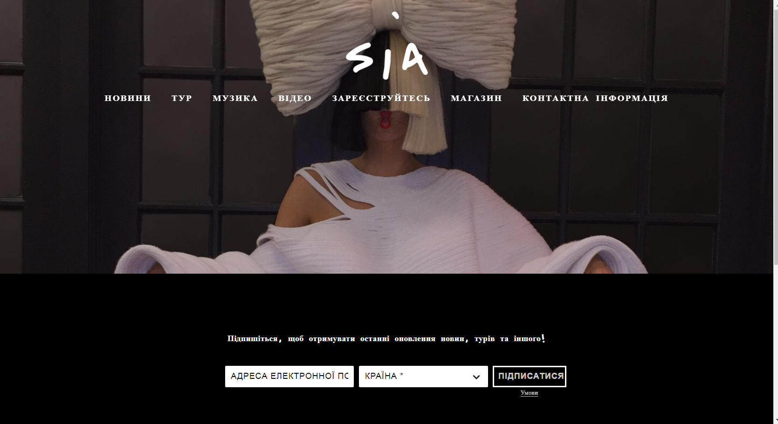
Фрагмен кода:
<head>
<meta http-equiv="X-UA-Compatible" content="IE=edge,chrome=1">

<meta name="viewport" content="width=device-width, initial-scale=1">

<!-- This is Squarespace. --><!-- seth-fluker-ckb6 -->
<base href="">
<meta charset="utf-8">
<title>Зареєструйтесь - Sia</title>
<link rel="shortcut icon" type="image/x-icon" href="https://images.squarespace-cdn.com/content/v1/57d05107893fc0df0e6c8c33/1543365449274-1ZX36AP6DRPIVZQSG8M1/ke17ZwdGBToddI8pDm48kLQ6pTYnKgfxxNj9vJf2ABRZw-zPPgdn4jUwVcJE1ZvWhcwhEtWJXoshNdA9f1qD7TX3l87vovfifnxOzT0YldEU0zvPv4oVzweIkd8TF-b-Qix6z9at1LDZTSjs2ZR_yw/favicon.ico?format=100w">
<link rel="canonical" href="https://www.siamusic.net/mailing-list">
<meta property="og:site_name" content="Sia">
<meta property="og:title" content="Sign Up — Sia">
<meta property="og:url" content="https://www.siamusic.net/mailing-list">
<meta property="og:type" content="website">
<meta property="og:image" content="http://static1.squarespace.com/static/57d05107893fc0df0e6c8c33/t/5dd831a6dcadfc116d1ec13e/1574449577502/sia.jpg?format=1500w">
<meta property="og:image:width" content="1200">
<meta property="og:image:height" content="628">
<meta itemprop="name" content="Sign Up — Sia">
<meta itemprop="url" content="https://www.siamusic.net/mailing-list">
<head>

Висновок: я освоїв програмні засоби для доступу до інформаційних ресурсів Web-системи, зокрема браузерів Web-документів.

